Лабораторная работа №8
Проектирование архитектуры информационной системы
Вариант 6. Информационная система авиастроительного предприятия

Раздел 1 - Выбор архитектурного стиля
Для проектируемой информационной системы выбран архитектурный стиль клиент-сервер.

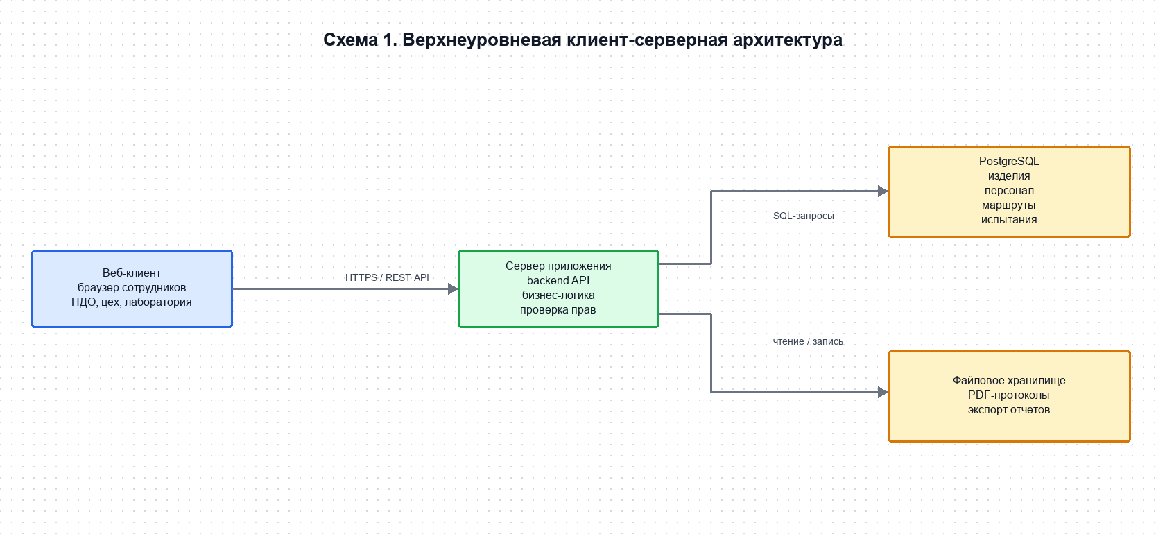
Клиентом является веб-интерфейс, которым пользуются сотрудники планово-диспетчерской службы, мастера, руководители цехов и работники испытательных лабораторий. Серверная часть содержит бизнес-логику и предоставляет единый REST API. Данные хранятся в централизованной базе данных PostgreSQL.
Этот стиль подходит для задачи, потому что система должна использоваться несколькими подразделениями предприятия одновременно. Важно, чтобы все участники работали с едиными данными об изделиях, маршрутах, бригадах, испытаниях и кадровом составе. Клиент-серверная архитектура позволяет не устанавливать отдельную программу на каждое рабочее место, а обновлять основную логику централизованно на сервере.
От монолита в виде локального настольного приложения отказано, потому что предприятие распределено по цехам, участкам и лабораториям. При локальной установке сложнее обеспечить единый актуальный справочник, контроль версий и одновременную работу пользователей. От микросервисов отказано, потому что система учебного масштаба, команда разработки небольшая, а нагрузка умеренная. Разделение на микросервисы усложнило бы развертывание, мониторинг и обмен данными без существенной пользы на текущем этапе.
Минусы клиент-серверного подхода: зависимость пользователей от доступности сервера и сети, необходимость защищать API и централизованную базу данных, а также риск перегрузки одного сервера при росте числа пользователей. Эти минусы компенсируются резервным копированием, разграничением прав доступа, журналированием действий и возможностью перенести серверную часть на более мощную инфраструктуру при росте нагрузки.

Раздел 2 - Компоненты системы
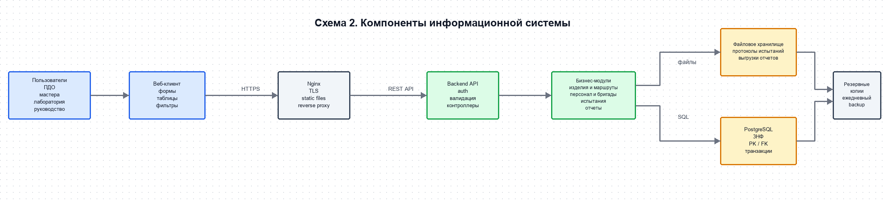
Компонент | Что делает | Почему нужен в системе
Веб-клиент | Предоставляет экранные формы для работы с изделиями, маршрутами, персоналом, бригадами, испытаниями и отчетами. | Пользователи находятся в разных подразделениях, поэтому браузерный интерфейс проще сопровождать, чем отдельные установки на рабочих местах.
Nginx | Принимает HTTPS-запросы, раздает статические файлы фронтенда и проксирует API-запросы на backend. | Нужен как единая точка входа, чтобы отделить внешний доступ от приложения и централизованно настроить TLS.
Backend API | Обрабатывает запросы клиента, проверяет права, выполняет бизнес-операции и обращается к БД. | Вся логика маршрута изделия, назначений бригад и фиксации испытаний должна выполняться единообразно на сервере.
PostgreSQL | Хранит нормализованные данные: изделия, категории, цеха, участки, сотрудников, бригады, операции, испытания. | Модель данных реляционная, в ней много связей PK/FK и нужны транзакции при фиксации производственных операций.
Файловое хранилище | Хранит PDF-протоколы испытаний, выгрузки отчетов и служебные вложения. | Такие файлы нецелесообразно хранить в таблицах БД как обычные поля, но их нужно связывать с изделиями и испытаниями.
Резервные копии | Регулярно сохраняют копии базы данных и файлов. | Система ведет учет выпускаемой продукции и кадров, потеря этих данных критична для предприятия.
Кеш, CDN, брокер сообщений и балансировщик нагрузки на начальном этапе не добавляются. Кеш не нужен, потому что расчетная нагрузка небольшая и основная нагрузка приходится на обычные CRUD-запросы. Брокер сообщений также не нужен: операции фиксации работ и испытаний должны подтверждаться синхронно, чтобы пользователь сразу видел результат.

Раздел 3 - Оценка нагрузки
Оценка выполнена методом back-of-the-envelope. Для учебного проекта принимается реалистичный сценарий среднего авиастроительного предприятия.
DAU: 120 активных пользователей в день. В расчет входят диспетчеры, мастера, начальники участков и цехов, сотрудники лабораторий, кадровые сотрудники и руководители.
Действие | Оценка на пользователя в день | Всего в день
Просмотр списков изделий, участков, бригад | 30 | 120 * 30 = 3600 запросов
Создание или изменение производственных записей | 10 | 120 * 10 = 1200 запросов
Фиксация операций и доработок | 8 | 120 * 8 = 960 запросов
Работа с испытаниями | 3 | 120 * 3 = 360 запросов
Формирование отчетов | 2 | 120 * 2 = 240 запросов
Всего за день: 3600 + 1200 + 960 + 360 + 240 = 6360 пользовательских запросов.
Если рабочий день длится 8 часов, то средний RPS равен 6360 / (8 * 3600) = 0,22 запроса в секунду. Пиковый RPS принимаем с коэффициентом 3: 0,22 * 3 = 0,66 запроса в секунду. Даже если округлить с запасом до 2 RPS, нагрузка остается небольшой.
Данные: допустим, в день создается около 200 производственных записей, 40 записей испытаний, 20 кадровых изменений и 20 файлов протоколов. Средняя производственная запись занимает около 2 КБ, запись испытаний - 3 КБ, кадровая запись - 2 КБ. Метаданные за день: 200 * 2 КБ + 40 * 3 КБ + 20 * 2 КБ = 560 КБ. Файлы протоколов: 20 * 500 КБ = 10 МБ в день.
За год: метаданные 560 КБ * 365 = около 204 МБ. Файлы 10 МБ * 365 = около 3,65 ГБ. Даже с запасом на индексы, журналы и рост объема достаточно одного сервера с резервным копированием.
Вывод: горизонтальное масштабирование прямо сейчас не требуется. Достаточно одного сервера приложения и одной PostgreSQL БД. Масштабирование понадобится при росте до сотен одновременных пользователей, появлении внешнего мобильного клиента или значительном увеличении объема отчетов и файлов.

Раздел 4 - Выбор стека технологий
Слой | Выбор | Обоснование | Альтернатива и отказ
Бэкенд | Python + FastAPI | FastAPI подходит для REST API, строгой валидации входных данных и быстрой разработки CRUD-системы. Для учета изделий, персонала и испытаний важно явно описывать схемы запросов и ответов. | Django рассматривался как альтернатива, но для данной задачи он тяжелее: встроенная админка полезна, но архитектура REST API с отдельным фронтендом проще на FastAPI.
База данных | PostgreSQL | Данные реляционные: цеха, участки, сотрудники, бригады, изделия, маршруты и испытания связаны внешними ключами. Нужны транзакции, ограничения целостности, индексы и отчеты по периодам. | MongoDB не выбрана, потому что связи между сущностями важнее гибкости документов, а дублирование данных усложнило бы целостность.
Фронтенд | React + TypeScript | Интерфейс содержит много экранных форм, таблиц, фильтров и статусов. TypeScript снижает риск ошибок в структурах данных, а React удобен для сложных пользовательских форм. | Обычный HTML с шаблонами проще, но хуже подходит для интерактивных таблиц, фильтров и экранов мониторинга текущих изделий.
Reverse proxy | Nginx | Нужен для HTTPS, раздачи фронтенда и проксирования API на backend. | Можно было открыть backend напрямую, но тогда сложнее настраивать TLS и статические файлы.
Файловое хранилище | Локальное файловое хранилище на сервере | На начальном этапе объем файлов небольшой: протоколы испытаний и экспорт отчетов. Хранение на сервере проще и дешевле. | S3/MinIO можно добавить позже, если файлов станет много или потребуется отказоустойчивое распределенное хранение.

Раздел 5 - Архитектура кода
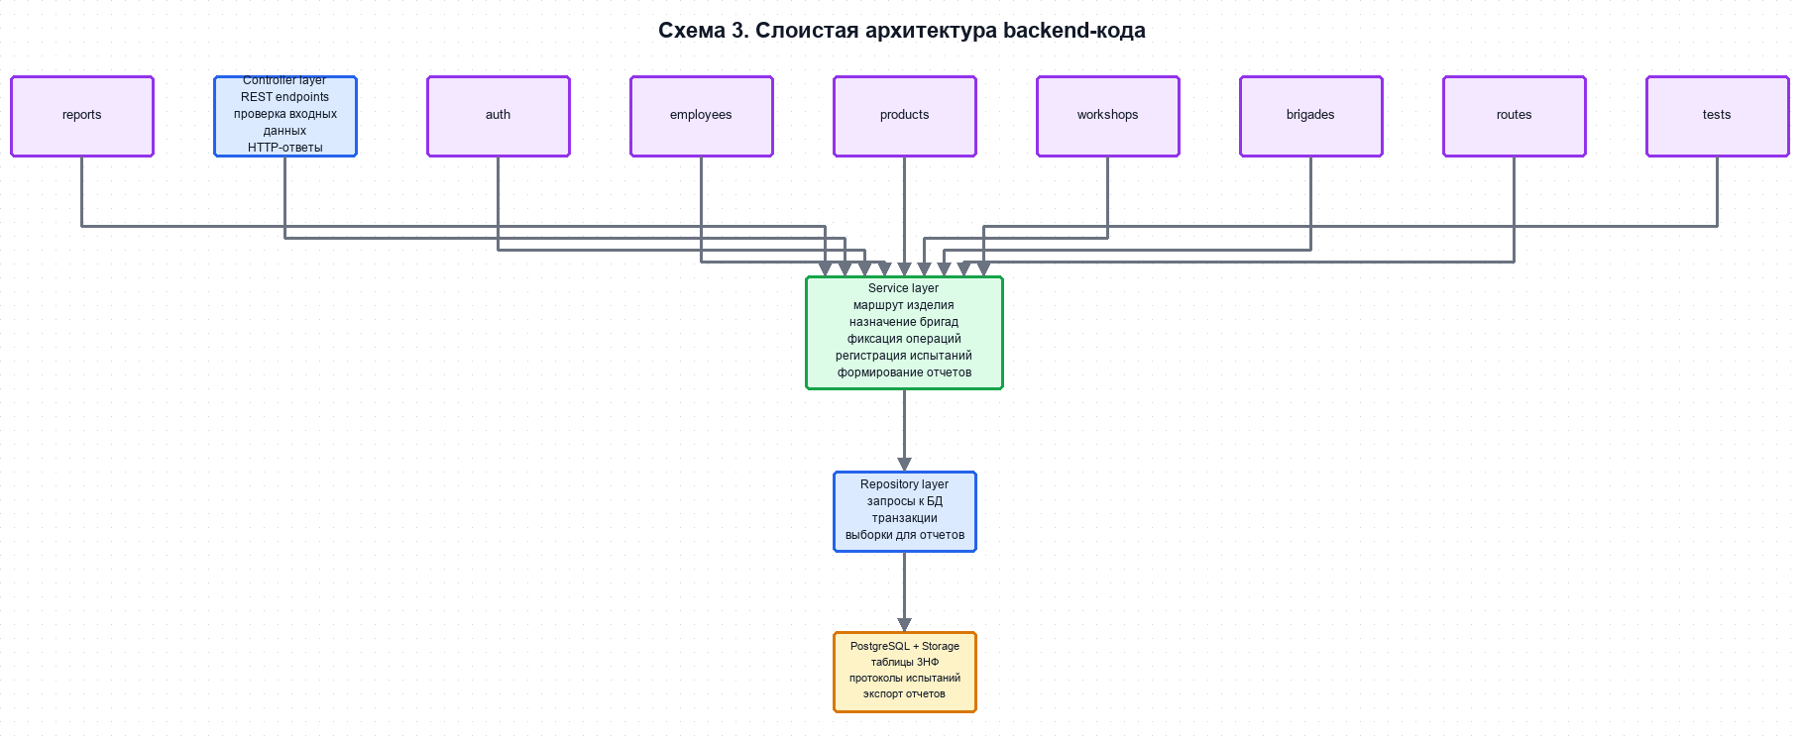
Backend организуется по слоистой архитектуре. Controller layer принимает HTTP-запросы, валидирует параметры и вызывает сервисы. Service layer содержит бизнес-логику: создание производственного задания, построение маршрута изделия, назначение бригады, фиксация операций, регистрация испытаний и формирование отчетов. Repository layer отвечает за запросы к PostgreSQL и скрывает детали работы с таблицами от бизнес-логики.
Основные модули backend: auth - пользователи и роли; employees - сотрудники и движение кадров; products - категории, виды и экземпляры изделий; workshops - цеха и участки; brigades - бригады и состав; routes - маршрутные операции; tests - лаборатории, оборудование и испытания; reports - отчетные запросы по вариантам из задания.
Связь слоев направлена сверху вниз: контроллеры не обращаются к базе напрямую, сервисы не зависят от HTTP, репозитории не содержат бизнес-решений. Такая структура упрощает тестирование и развитие системы.

Вывод
Для информационной системы авиастроительного предприятия выбрана клиент-серверная архитектура с веб-клиентом, backend API и PostgreSQL. Расчет нагрузки показывает, что на текущем этапе достаточно одного сервера. Выбранный стек и слоистая организация backend-кода соответствуют предметной области, логической модели БД и требованиям предыдущих лабораторных работ.

